中国计量学院20 19 ~ 2020 学年第 2 学期
《 数学物理方法 》课程考试试卷（ B ）
开课学院： ，考试时间： 2020 年_05_月_30_日 10:30—12:30 时
考试形式：闭卷□、开卷√，允许带 课本 入场
考生姓名： 学号： 专业： 班级：

装

订

线
题序 | 一 | 二 | 三 | 四 | 五 | 六 | 七 | 八 | 九 | 总分
得分
评卷人
一．填空 （每题5分，共25分）
1.求1-cos+isin的实部 ,虚部 ,模 辐角主值 .
2.求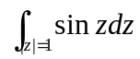= .
3. 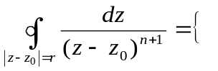
4.I=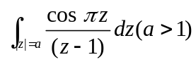的值 .
5. 常见的定解条件有 、 、 三类

二．判断数列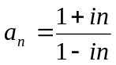的敛散性，并在收敛时，求出其极限值。（8分）

三．分析函数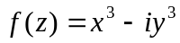在任一点处的可导性，解析性。（10分）

四．试将函数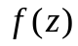=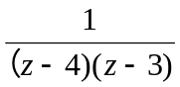以z=2为中心在全平面展开Taylor或Laurent级数.。（12分）

五．求函数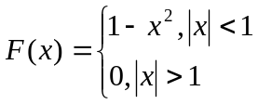 的Fourier变换。（8分）

装

订

线

六．将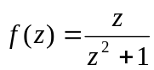在圆环域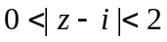内展开为Laurent 级数。（10分）

七．求解定解问题

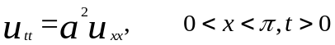
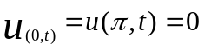
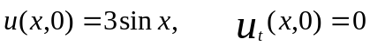 （12分）

八．用分离变量法解定解问题

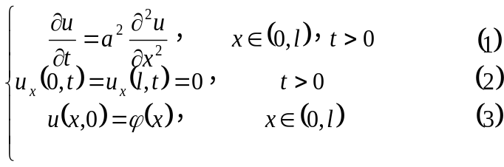（15分）

装

订

线

